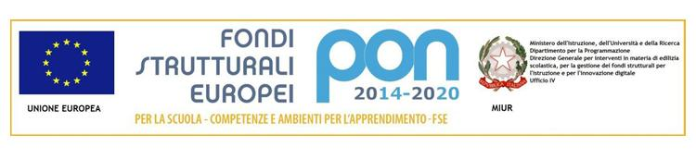
ISTITUTO TECNICO TECNOLOGICO STATALE
“ GUGLIELMO MARCONI ”
VIALE DELLA LIBERTA’, 14 – 47122 FORLI’ TEL. 0543/28620
PEC fotf03000d@pec.istruzione.it PEO fotf03000d@istruzione.it SITO WEB www.ittmarconiforli.edu.it
CODICE FISCALE 80009470404 – CODICE MECCANOGRAFICO FOTF03000D
CODICE UNIVOCO PER FATTURAZIONE ELETTRONICA PA : UF3RZS

COMUNICAZIONE N. 221

Al personale docente
Al personale ATA

Al sito

OGGETTO: assemblea sindacale FLC CGIL mercoledì 13/12/2023

L’organizzazione sindacale in oggetto convoca un’assemblea sindacale per tutto il personale docente ed ATA, per il giorno:
mercoledì 13/12/2023
dalle ore 8:00 alle 11:00
Museo della Marineria - Cesenatico

A tal proposito, si invitano le SS.LL. a voler consultare la sezione albo sindacale on line, presso il sito della Scuola.

Il personale in servizio che vi intenda partecipare, dovrà dare adesione entro le ore 09:00 del
11/12/2023, firmando nell’apposito elenco disponibile presso i locali del centralino.

Forlì, 05/12/2023 Il Dirigente Scolastico
prof. Marco Ruscelli

Responsabile del procedimento: D.S. Marco Ruscelli
Referente per l’istruttoria: Uff. Protocollo

